半盘剩菜夺两命：我们精打细算的生活里，被模糊的健康底线
那个晚上，冰箱里还剩半盘前天没吃完的炒青菜。35岁的孕妇李梅（化名）热了热，就着米饭吃了下去。她没觉得有什么不对——剩菜而已，谁家不吃呢？第二天早上，她开始腹痛、呕吐，家人以为是孕期的正常反应。等到第三天高烧不退、意识模糊送进医院时，医生在重症监护室门口对家属摇头：“李斯特菌感染，引发败血症，大人和孩子都没保住。”一个普通的家庭，一个即将到来的新生命，因为半盘剩菜，戛然而止。这个新闻像一根细针，扎进了无数家庭最日常的生活里——我们谁没吃过冰箱里的剩菜？ 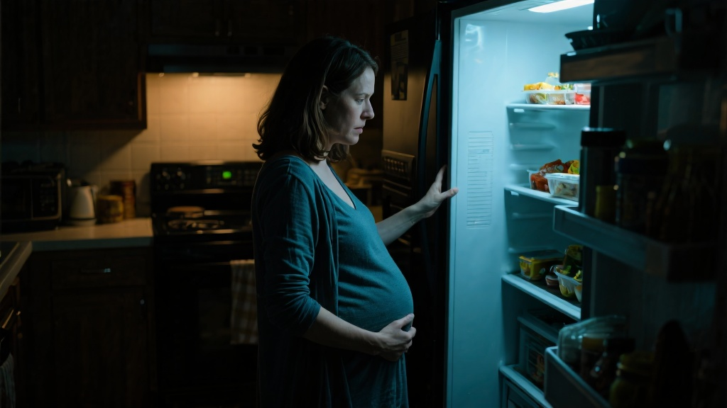
为什么是这盘剩菜？为什么是这个孕妇？表面看是偶然，深挖却是多重“分寸感”的失守。李梅可能觉得“热透了就没事”，这是对现代食品安全认知的分寸失守；家人可能觉得“孕妇娇气啥”，这是对特殊群体脆弱性认知的分寸失守；更深层，是一种“过日子就要省”的生存哲学，在物质丰裕时代与科学常识的碰撞。我们习惯用“不干不净，吃了没病”来化解对剩食的疑虑，用“以前都这样”来对抗现代医学的警告。这背后，是一种将“节俭”置于“安全”之上的价值排序，一种在生活压力下对风险的有意无意忽视。吃剩菜不是问题，问题是在“知道有风险”和“觉得没必要”之间，我们常常选择了后者。 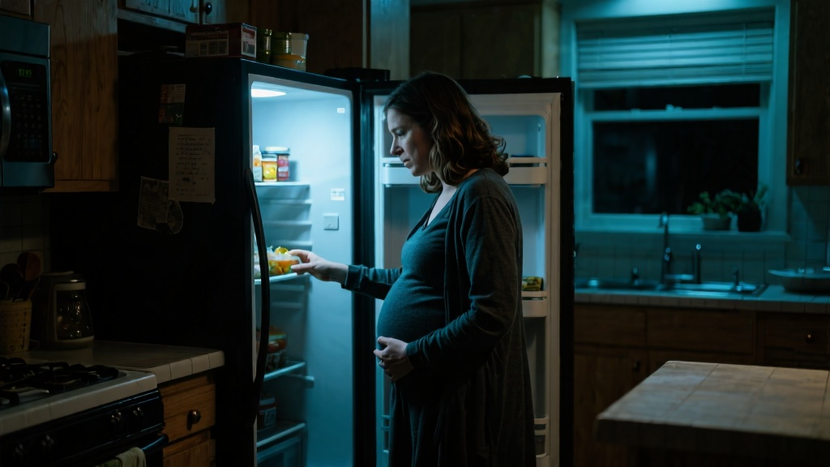
李梅的悲剧不是孤例。它让人想起每年夏天因隔夜西瓜、凉拌菜进医院的新闻，想起“外卖焦虑”与“厨房辛劳”之间的两难，更指向一个普遍的社会心态：在“内卷”与“通胀”的双重挤压下，普通人对生活控制感的丧失。我们精打细算每一分钱，却可能模糊了健康风险的边界；我们追逐效率与便利，却把最基础的食品安全交给了侥幸。这不是简单的“无知”，而是一种被异化的生活理性——当“划算”成为压倒性的考量，“安全”就成了可以妥协的代价。从隔夜菜到预制菜，从农产品残留到添加剂争议，我们的餐桌从未像今天这样，充满丰盛的困惑与隐形的代价。 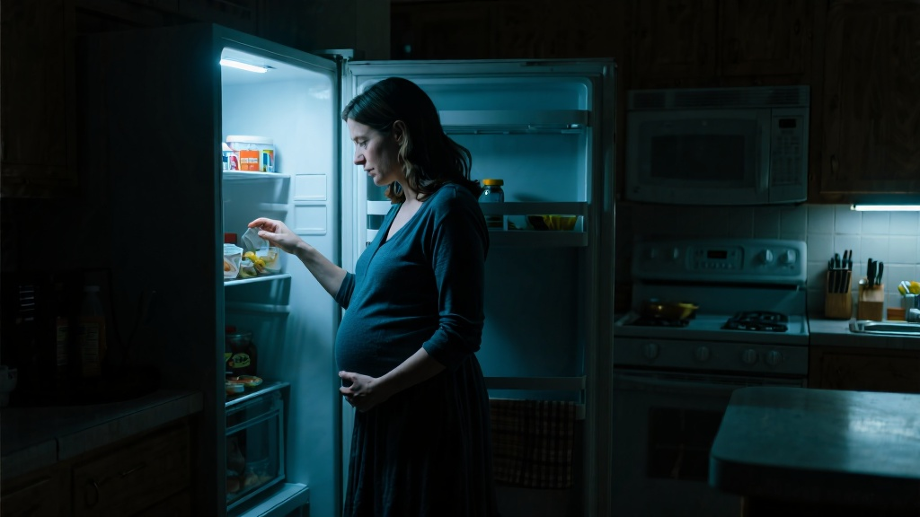
说到底，一碟剩菜引发的悲剧，拷问的不是冰箱的温度，而是我们对待生活与生命的温度。在追求“体面”生活的狂奔中，是否遗忘了守护生命最基本的“本真”？真正的节俭，不是牺牲健康去节省几片菜叶，而是让每一份资源，包括我们自己的身体，都得到恰如其分的珍视。告别对剩菜的盲目信任，不是生活的娇贵化，而是风险意识的现代化。生活需要精打细算，但健康与安全的底线，从来不该是那个被算计的变量。最后，愿这样的悲剧不再重演——我们对生活的热爱，理应配得上更周全的守护。毕竟，最好的“意头”，是一家人的平安与温热，在每一天的餐桌上。 